§7. О значении слова додола.
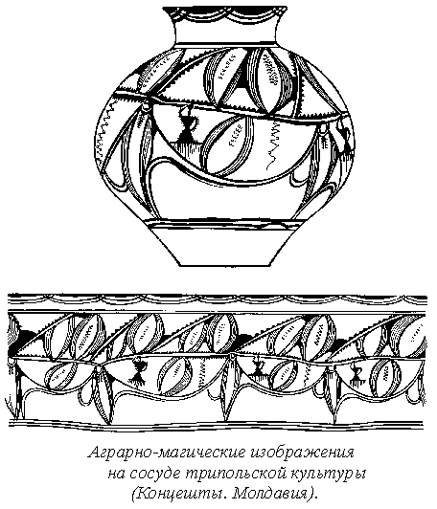
С позиций наших выводов нужно ещё раз посмотреть на ритуал вызывания дождя в Македонии, Болгарии и Сербии, обычно он связан с темой о Додолах. Ритуал описан наиболее полно у Рыбакова Б.А., читателям рекомендуем посмотреть его книгу. Интернет лишь тиражирует в сотнях вариантов результаты исследования Рыбакова Б.А. Не будем делать выписки из этой книги, но на основные положения ритуала вызывания дождя Додолами обратим внимание. Первое, о чём нужно сказать, это о древности ритуала. Роспись трипольского сосуда является подтверждающим документом о существовании ритуала в III тысячелетии до н.э. В сюжете росписи показаны три Додолы. Одеты они так же, как и болгарские Додолы 19 века нашей эры, т.е. их голые тела покрываются ветками растений, цветами. Одна из Додол главная. Болгарские и сербские мифы главную Додолу прямо называют Дева, т.е. Богиня. Ритуал вызывания дождя является древним магическим обрядом. В нём можно выделить ряд последовательных действий.
1. Девушки 12-14 лет, которые будут исполнять роль богинь дождя, раздеваются до гола, от плеч до пят покрываются стеблями растений и цветами. Раздевание до гола был обязательным элементом ряда земледельческих ритуалов.
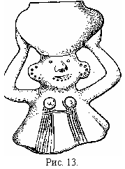
2. После исполнения обрядовой песни и танца, также входящих в ритуальное действие, перед каждым домом на Додолу неоднократно и щедро выливаю воду из вместительных сосудов. Обратим на это внимание. Это магическое действо (см. выше §5). Действия человека определёнными, как он считает, магическими приёмами воздействовать на божество, и заставить его выполнить волю человека. В рассматриваемом случае – послать на землю такие же полноводные потоки, какими участники ритуала обливают богиню Додолу с ног до головы. Имитируя дождь (капли), обливание Додолы нередко совершают через решето или сито; Додола быстро вертится, чтобы разбрызгать вокруг себя побольше воды. Непрерывное движение (кручение, повороты) Додолы во время пения и обливания водой — один из основных элементов обряда. Обливание водой Додол – это имитация обильного ливня с богини на землю. (По Рыбакову Б.А.: «Символика здесь вполне ясна: девушка — земля; ее наряд — зелень всех видов, а вода, которой обливают додол, — желаемый и просимый дождь»). Богине показывают и заставляют сделать так, как нужно поклоняющимся. Как представляли себе эту богиню в неолите можно видеть на статуэтке, дошедшей до нашего времени. Она держит на голове большой сосуд с запасом воды, на землю текут дождевые потоки из грудей богини. Имя богини неизвестно, исследователи именуют её Подательницей дождя, происхождение статуэтки – Балканы.
3. Божество нужно задобрить, принести ему дары, жертвы.
И болгары после окатывания водой Додол, одаривают исполнителей обряда, причем в ряде областей запрещается давать картошку, яйца, бобы, чтобы не вызвать град. Эти угощения красноречиво свидетельствуют о древнем обычае принесения жертв этому божеству.
4. После окончания обряда Додолы усаживаются и совместно едят данные им продукты. И это древнее представление людей о том, что жертвы, принесённые божеству, поедаются этим божеством, которое незримо присутствует на пире. Участие жертвователей в пиршестве также ритуальное действо, оно призвано показать, что люди этого племени и божество неразрывно связаны, что божество должно помогать людям, удовлетворять их просьбы о защите и помощи.
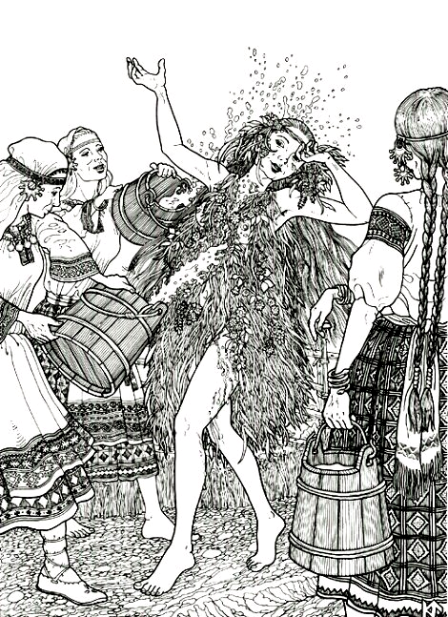
После принятия христианства в ритуал Додолий добавляется крест. В восточной и центральной Сербии после обхода села Додолой топят в реке крест с безымянной могилы. В сербских и западноболгарских областях в обряде Додолы зафиксировано ношение, волочение креста, что сближает Додолу с другим обрядом вызывания дождя: серб, крстоноше, болг. кръсти. Обряд Додолий в том или ином виде существовал к многих индоевропейских народов. В Пуне (Западная Индия), когда нужен дождь, юноши выбирают «царя дождя» и раздевают его донага, нарядив в покров из листьев. После этого они обходят все дома селения. Хозяева брызжут на «царя дождя» водой и раздают его компании всякие съестные припасы. В том же пространстве можно указать на обычай «пахать» воду молодыми женщинами, чтобы вызвать дождь. Обычай ещё жив до наших дней в Забайкалье у старообрядцев. Но это за рамками наших статей.
Многое из древнего ритуала давно забыто, но порядок его следования, выполнение основных действий и элементов ритуала сохранился на удивление полно. Выполняются они по давно принятому обычаю. Богиня сведена до уровня обыкновенной девушки 12-14 лет. Имя этой богини забыто. Это не удивительно, т.к. в первобытные времена произносить имя бога иногда запрещалось во избежание жёстких наказаний вплоть до смерти, что в последующем могло приводить к полному забвению имени, вместо которого оставалось только имя-замена. Значение слов додола из текста просьбы к богине было забыто, они стали именем богини - Додола.
Что значит это слово? Ответа нет. Ту этимологию слова, которая предлагается сегодня, мягко говоря, неудовлетворительна. Но все сайты Интернета перепевают один и тот же мотив.
После рассмотрения надписей на статуэтке и на сосуд 31 было установлено, что знак ل читается как *dō – дай. А теперь - внимание! В сербскохорватской мифологии Додола так же именуется: додолица, додилаш, дудулейка. У болгар: дудула, дудилица, дудоле. Такой разброс имени главного действующего лица празднества может говорить только о том, что древнее значение слова забыто. Западно-болгарский не понятный припев в песне на празднике Додолий звучит: Ой, додуле, дай Боже, дож! Но если исключить отсюда слово Боже, принять не песенное додуле, а обычное употребление слова, как додола, получим очевидный факт – вторая часть выражения является точным переводом первой части: Ой, додуле = Ой, дай, дай дож! Тот же самый призыв звучит и в сербском припеве: Oj, додо, oj додоле! = Ой, дай, дай, Ой, дай, дай дож! (в обоих случаях -лe ← -ла ← *jala = дождь (вода). Выше в статье «Дай дождь!» мы пришли к выводу, что *dō, скорее всего, в начале звучало как dōj – дай, а позже доминирующий звук Ой, при переходе призыва в песнь выделился в песенный рефрен Ой! Дой, дой. Ой, дой, дой ла! Doj – imper. от *dō со временем в славянских языках стал звучать как daj (дай).
Сербско-хорватский, болгарский, русский из Тихого хутора призывы Дай дождь! смыкаются с тем же призывом на урне умершего Винчанской культуры.
Итак, додола – это формула моления о дожде. Не нужно больше громовержцам трясти бородами или нечесаными волосами для объяснения нынешним людям значения слова додола.
Принято считать, что обряд додолий характерен для Сербии, Македонии, Болгарии. В действительности его границы были шире. Несомненно, существовал он и у восточных славян. Только этим можно объяснить обливание водой на Троицу в селе Левая Россошь Воронежской области. В 1945-1955 гг. девочки-подростки бегали по селу с вёдрами полными воды и обливали встречных и зазевавшихся водой с головы до ног. На улицах стоял весёлый шум, гам, смех, крики. Взрослых не обливали, взрослые со снисходительной улыбкой смотрели на всю эту беготню, на проказы девочек. Обливали по большей части девочек, но из-за озорства и мальчиков. Это Троицкое обливание водой было обязательным, но внятного объяснения не имело: объяснение было кратким и понятным - так было всегда. И, конечно, слово додола никогда не произносилось, его просто не знали в то время. Никакого упоминания об обряде вызывания дождя не было. Может быть, старики и помнили что-то, не известно. Суть была забыта, и старинный обряд вызывания дождя превратился в разрешённую и весёлую шалость.

Рыбаков Б.А. Язычество древних славян. М. Наука. 1981.

